УДК 621.3
А.В. Григорьев
(г. Чебоксары, Чувашский государственный университет
имени И.Н. Ульянова)
МОДЕЛИРОВАНИЕ ПРИЁМО-ПЕРЕДАТЧИКА LVDS ИНТЕРФЕЙСА
LVDS INTERFACE RECEIVER-TRANSMITTER SIMULATION
Рассмотрены возможности моделирование приёмо-передатчиков LVDS интерфейса в САПР Cadence.
The possibilities of modeling LVDS interface receivers and transmitters in Cadence are considered.
Ключевые слова: LVDS, IBIS-модель, SPICE-модель, передатчики и приёмники LVDS, анализ целостности сигнала
Keywords: LVDS, IBIS model, SPICE model, LVDS transmitters and receivers, signal integrity analysis.

Современные высокоскоростные последовательные интерфейсы обеспечивают более высокую скорость передачи информации, низкую стоимость, малые габариты, высокую помехоустойчивость, низкое потребление энергии, возможность резервирования, лёгкость встраивания в аппаратуру. В связи, с чем интерфейсы на основе технологии LVDS (Low-Voltage Differential Signaling, или дифференциальный метод передачи с использованием сигналов низкого уровня) и M-LVDS (Multipoint-LVDS, или многоточечный двунаправленный способ обмена информацией) в современной радиоэлектронной аппаратуре получили наибольшее распространение [1, 2]. Технология LVDS отражена в двух стандартах TIA/EIA-644A и TIA/EIA-899 [2].
Сокращение сроков и затрат на проектирование радиоэлектронной аппаратуры обеспечивается моделированием на различных уровнях проектирования [3, 4]. Наибольшее распространение получило моделирование на схемотехническом уровне, в основе которого заложено использование SPICE моделей компонентов. Однако использование этих моделей затрагивает некоторые моменты, ограничивающие их применение в случае интегральных схем. Возникают аспекты, связанные с коммерческой тайной и сложностью моделирования больших интегральных схем, в связи с этим в настоящее время наибольшее распространение получило макромоделирование, основанное на использовании IBIS-моделей электронных компонентов(ANSI/EIA-656) [5, 6]. Моделирование с использованием IBIS-моделей позволяет проводить анализ целостности сигналов, изменения потенциала земли, возникновения паразитных колебаний, перекрёстных помех и т.д.
IBIS-модель формируется в виде специального файла со строго структурированным описанием. Каждая последующая версия описания поддерживает новые возможности модели, которые включаются в файл в виде дополнений. Все версии совместимы друг с другом. Параметры IBIS-моделей формируются на основе знания ВАХ различных логических состояний выводов по постоянному току и передаточных характеристик на нормированной активной нагрузке.
Файл IBIS-модели не является исполняемым файлом и включает в себя: 1) заголовок с общей информацией; 2) информацию о выводах; 3) вольт-амперные и переходные характеристики.
Описание IBIS-модели соответствует структуре, состоящей из входной и выходной части (рис. 1) [5].
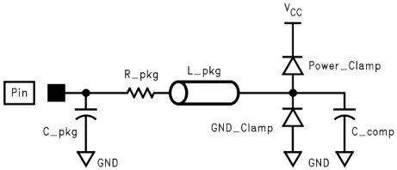 | 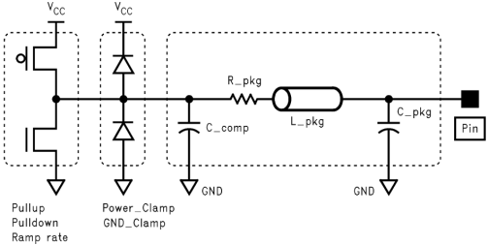
а | б
Рис. 1. Структура IBIS-модели: а – входная часть; б – выходная часть
Компоненты GND Clamp и Power Clamp описываются вольт-амперными характеристиками входных и выходных защитных диодов, Pulldown и Pullup представляют соответственно характеристики выходной части схемы между выводом и землёй с нулевым логическим состоянием на выходе, и выводом и питанием с единичным логическим состоянием на выходе. Временные характеристики отражены в компоненте Ramp, они характеризуют скорость переключения между логическими уровнями.
Подключение модели к системам автоматизированного проектирования производится с помощью специальных пакетов, в Cadence используется ModelEditor. Приложение конвертирует файл с описанием модели компонента формата IBIS в библиотечный файл формата SPICE. Для случая передатчика LVDS ds90lv011a библиотечный файл содержит три SPICE модели: входной вывод (DS90LV011A_DIN) и две модели выходных выводов, образующих дифференциальную пару (DS90LV011A_OUTP, DS90LV011A_OUTM) [6].
В качестве примера приводится процедура временного анализа интерфейса, состоящего из передатчика DS90LV011A, приёмника DS90LT012A фирмы Texas Instruments и линии передачи в виде печатных дорожек, которые образуют полосковую линию. Упрощённо дифференциальную линию передач можно представить в виде двух SPICE-моделей линии задержки с условно выбранным волновым сопротивлением каждой линии 50 Ом и величиной задержки 0,2 нс. Результаты моделирования в программе аналогового и смешанного аналогово-цифрового моделирования PSpice пакета Cadence приведены на рис. 2 [7].
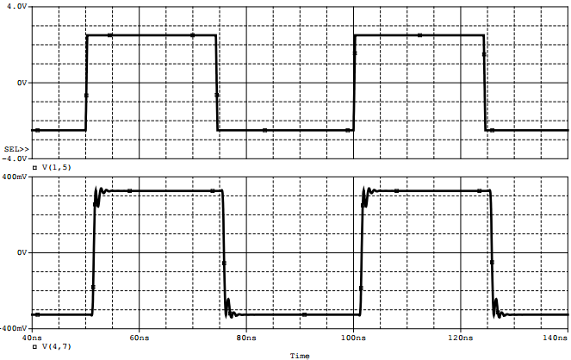
Рис. 2. Сигналы на выходе передатчика и входе приёмника LVDS интерфейса
Список литературы
1. LVDS Owner’s Manual. Including High-Speed CML and Signal Conditioning, Fourth Edition: Texas Instruments Incorporated. – 2008. – 111 с. https://www.ti.com/lit/ug/snla187/snla187.pdf (дата обращения 16.03.2020 г.).
2. Electrical characteristics of low voltage differential signaling (lvds) interface circuits. TIA PN-4584 Revision 1.2 – May, 2000.
3. Чумаров С.Г., Чернов В.К. Исследование мостового усилителя тока с ПИ регулированием // САПР и моделирование в современной электронике: cб. науч. тр. III Междунар. науч.-практ. конф. – Брянск: БГТУ, 2019. – С. 321-324.
4. Чумаров С.Г., Милкин Ю.С. Особенности реализации и применения программно-определяемых радиосистем // Динамика нелинейных дискретных электротехнических и электронных систем: материалы 13-й Всерос. науч.-практ. конф. – Чебоксары: Изд-во Чуваш. ун-та, 2019. – С. 442-443.
5. Bonnie Baker. The IBIS model: A conduit into signal-integrity analysis, Part 1 // Analog Applications Journal – Texas Instruments, 4Q. – 2010. – С. 11-16. https://www.ti.com/lit/an/ slyt388/slyt388.pdf (дата обращения 16.03.2020 г.).
6. DS90LV011A IBIS Model. http://www.ti.com/lit/zip/snlm047 (дата обращения 16.03.2020 г.).
7. Григорьев А.В. Арсентьева А.А. Интерфейс последовательной передачи информации по технологии LVDS // Информационные технологии в электротехнике и электроэнергетике: Материалы 11-й Всерос. науч.-техн. конференции. – Чебоксары: Изд-во Чуваш. ун-та. – 2018. – С. 236-237.
Материал поступил в редколлегию 09.10.20.

